大阪府強靭化地域計画（案）

**大阪府強靭化地域計画の**

**進捗状況**

大阪府強靭化地域計画（案）について

＜平成29年度末時点＞

平成30年7月

大　阪　府

**１　　計画の進捗管理について**

○「大阪府強靭化地域計画」は、府の強靭化の推進にあたり、中長期的な視野の下で施策の推進方針や方向性を明らかにするため、平成27年度から平成36年度までを見据えて策定したものです。

○本計画については、43の「起きてはならない最悪の事態」ごとに、それを回避するための施策の進捗状況を集約し、概括的な評価を行うことにより進捗管理を行います。なお、個別の施策については、基本的にはそれぞれ関連付けられる計画において、進捗管理、評価等（PDCA）を行うこととしています。

○本計画では、個別の施策について、平成27年度から平成29年度までの取組み目標を設定しています。今回は、この３年間が経過したことから、この間における43の「起きてはならない最悪の事態」ごとの進捗状況評価を行いました。評価結果は、以下のとおりで、府の強靭化に向けた施策は、概ね計画どおり進んでいます。

|  |  |
| --- | --- |
| 「起きてはならない最悪の事態」ごとの施策の進捗状況評価 | 平成27～29年度 |
| Ⓐ　計画の目標を達成した | 0 |
| Ⓑ（計画の目標達成には至っていないが）  計画以上もしくは概ね計画どおり進んでいる | 43 |
| Ⓒ　計画どおり進んでいない | 0 |

　　　　　　　　　※43の「起きてはならない最悪の事態」については、9ページ参照

　○なお、平成30年度の取組み内容については、本年６月に発生した大阪府北部を震源とした地震の教訓や南海トラフ地震対応強化策検討委員会での議論等を踏まえて、見直す可能性があります。

**２　　主な施策の進捗状況について**

**【起きてはならない最悪の事態】　1-1 都市部での建物・交通施設等の複合的・大規模倒壊や住宅密集地における火災による死傷者の発生**

密集市街地対策　（住宅まちづくり部）

・地震発生時に、人的被害や建物被害を軽減するため、「大阪府密集市街地整備方針」（平成26年3月策定）及び「各市整備アクションプログラム」（平成26年6月作成）に基づき、老朽建築物の除却や防火規制の強化などの「まちの不燃化」、広幅員の道路等の整備早期化等による「延焼遮断帯の整備」、防災意識を高めるための地域への働きかけをより強力に促進する「地域防災力の向上」、密集市街地の特長を活かし、新しい住民を呼び込むための｢暮らしやすいまちづくり｣により、により、平成32年度までに「地震時等に著しく危険な密集市街地」を解消する。

【対象地区】7市11地区2,248ha

（大阪市）優先地区、（堺市）新湊、（豊中市）庄内、豊南町、（守口市）東部、大日・八雲東町、

（門真市）門真市北部、（寝屋川市）萱島東、池田・大利、香里、（東大阪市）若江・岩田・瓜生堂

【目標】：平成27～29年度

○11地区において、地域の理解・協力を得て、具体的な取組を推進

**【平成27～29年度の取組み実績】**

**○地震時等に著しく危険な密集市街地の解消　2,248haのうち268ha【H29】**

**○「大阪府密集市街地整備方針」の改定【H29】**

**○まちの不燃化（平成26～29年度の取組み実績）**

**老朽建築物等除却　3,090戸　／　道路整備　6,400m2**

**公園整備　880m2　／　防火規制の強化（地区計画等）　3市566ha**

**○延焼遮断空間の確保**

**三国塚口線、寝屋川大東線の整備**

**○地域防災力の向上（平成26～29年度の取組み実績）**

**防災訓練　計16回　延べ約4,600人参加**

**防災講座・ワークショップ　計49回　延べ約5,200人参加**

**ブース出展　計26回　延べ約8,000人参加**

**【平成30年度の取組み予定】**

**○まちの不燃化**

**老朽建築物の除却促進、地区公共施設の整備等**

**○延焼遮断空間の確保**

**三国塚口線、寝屋川大東線において補償費算定及び用地交渉等を実施**

**○地域防災力の向上**

**防災講座や防災マップ作成のためワークショップの開催など地域への働きかけを実施**

**○暮らしやすいまちづくり**

**公共用地の活用策、空家・空地の実態や活用策などの調査・検討を実施**

**○密集事業の見える化**

**まちの「燃え広がりにくさ」や「逃げやすさ」を示した「密集市街地まちの防災性マップ」を作成し、防災講座等で活用**

地区公共施設等の整備例（整備前）

地区公共施設等の整備例（整備後）

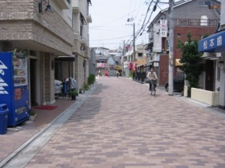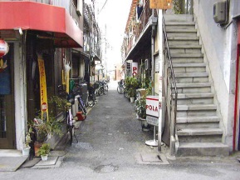

**【起きてはならない最悪の事態】　1-3** 大規模津波等による多数の死者の発生

・津波による浸水を防ぐため、先行して平成26年度から防潮堤の液状化対策を実施。平成28年度までの3年間で、第一線防潮堤（津波を直接防御）のうち「満潮時に地震直後から浸水が始まる危険性のある防潮堤」の対策を完了させる。

・平成30年度までの５年間に第一線防潮堤の対策を順に完了させ、平成35年度までの10年間で全対策の完了を目指す。

【目標】：平成27～29年度

○平成26年度からの3年間で、要対策延長(府管理分：約49km)のうち、第一線防潮堤で「満潮時に地震直後から浸水が始まる危険性のある防潮堤（約8km）」の対策を完了。

防潮堤の津波浸水対策　（都市整備部・環境農林水産部）

**【平成27～29年度の取組み実績】**

**○第一線防潮ライン（水門より外側）に位置する防潮堤のうち、「満潮時に地震直後から浸水**

**が始まる危険性のある防潮堤（約8km）」の対策を完了【H28】**

**○「百数十年規模の津波により浸水が始まる危険性のある水門外の防潮堤」及び「水門内であっても満潮時に地震直後から浸水が始まる危険性のある防潮堤」（約17km）の対策を実施**

**【平成30年度の取組み予定】**

**○「百数十年規模の津波により浸水が始まる危険性のある水門外の防潮堤」及び「水門内であっても満潮時に地震直後から浸水が始まる危険性のある防潮堤」の対策の完了**

**4km推進中（約17km完了予定）**

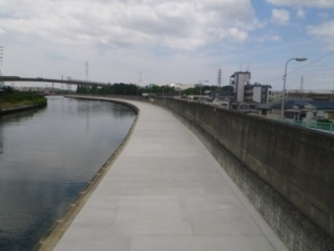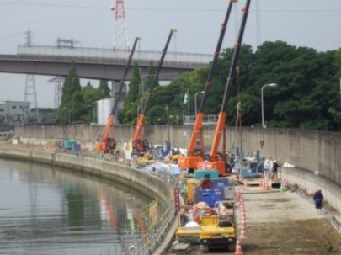

神崎川（大阪市）【工事中】

神崎川（大阪市）【完成】

地盤改良

**【起きてはならない最悪の事態】　1-4 異常気象等による広域かつ長期的な市街地等の浸水**

治水対策　（都市整備部）

・河川毎に今後20～30年の当面の治水目標（時間雨量50ミリ程度、65ミリ程度、80ミリ程度）を設定し、時間雨量50ミリ程度で床下浸水を発生させない、かつ少なくとも65ミリ程度で床上浸水を発生させない対策を着実に実施する。

・下水道は、治水目標として10年に1回程度の降雨を対象とし、下水道施設の着実な整備を推進する。また、住民及び市町村の避難判断に資するため、流域下水道防災システムを整備し、流域下水道ポンプの運転情報を発信することで、「逃げる」施策の推進につなげる。

・近年増加している短時間強雨に対しては、「逃げる」「凌ぐ」「防ぐ」各施策を総合的・効果的に組み合わせた治水対策を進める。

【目標】：平成27～36年度

○「当面の治水目標」

・河川施設は、河川毎に今後20～30年の当面の治水目標（時間雨量50ミリ程度、65ミリ程度、80ミリ程度）を設定し、時間雨量50ミリ程度で床下浸水を発生させない、かつ少なくとも65ミリ程度で床上浸水を発生させない対策を着実に実施する。

・下水道は、治水目標として10年に1回程度の降雨を対象とし、下水道施設の着実な整備を推進する。

○「短時間強雨対策」

・「人命を守ることを最優先とする」を基本的な理念として、近年増加している短時間強雨に対しては、「逃げる」「凌ぐ」「防ぐ」各施策を総合的・効果的に組み合わせた治水対策を進める。

**【平成27～29年度の取組み実績】**

**○すべての府管理河川において、今後20～30年の当面の治水目標（時間雨量50ミリ程度、65ミリ程度、80ミリ程度）の設定を完了【H28】**

**○浸水が発生しやすく、人命へのリスクの高い箇所や、近年に家屋浸水が発生した河川などの条件から優先性を判定し、時間雨量50ミリ程度で床下浸水を発生させない、かつ少なくとも65ミリ程度で床上浸水を発生させない対策を実施〔芦田川　二層河川区間（高石市）の完了、安威川ダム（茨木市）の推進　他〕**

**○下水道においても、浸水実績や整備効果等を踏まえ、治水目標として10年に1回程度の降雨を対象とし、下水道施設の着実な整備を推進〔寝屋川流域下水道　寝屋川四條畷増補幹線（四條畷市他）、中央（一）増補幹線（門真市他）の完成　他〕**

**○流域下水道防災システムの整備、流域下水道ポンプ運転情報の発信【H28】**

**○河川の状況を見える化する河川カメラを６０箇所増設【H27～29】**

**○改正水防法に基づく新たな浸水想定区域図の作成に着手【H29】**

**○市町村や消防、住民等と連携したタイムラインの作成に向けた取組み（寝屋川流域）【H29】**

**○熊取大池（ため池）の治水活用方策確定【H28】**

**【平成30年度の取組み予定】**

**○浸水が発生しやすく、人命へのリスクの高い箇所や、近年に家屋浸水が発生した河川などの条件から優先性を判定し、時間雨量50ミリ程度で床下浸水を発生させない、かつ少なくとも65ミリ程度で床上浸水を発生させない対策を実施〔槇尾川改修工事（和泉市）、布施公園調節池（東大阪市）の推進　他〕**

**○下水道においても、浸水実績や整備効果等を踏まえ、治水目標として10年に1回程度の降雨を対象とし、下水道施設の着実な整備を推進〔寝屋川流域下水道　門真守口増補幹線（門真市他）の推進　他〕**

**○熊取大池（ため池）の治水活用工事に着手**

**○危機管理型水位計の設置**

**○タイムライン作成の取組みを府内の他河川に展開**

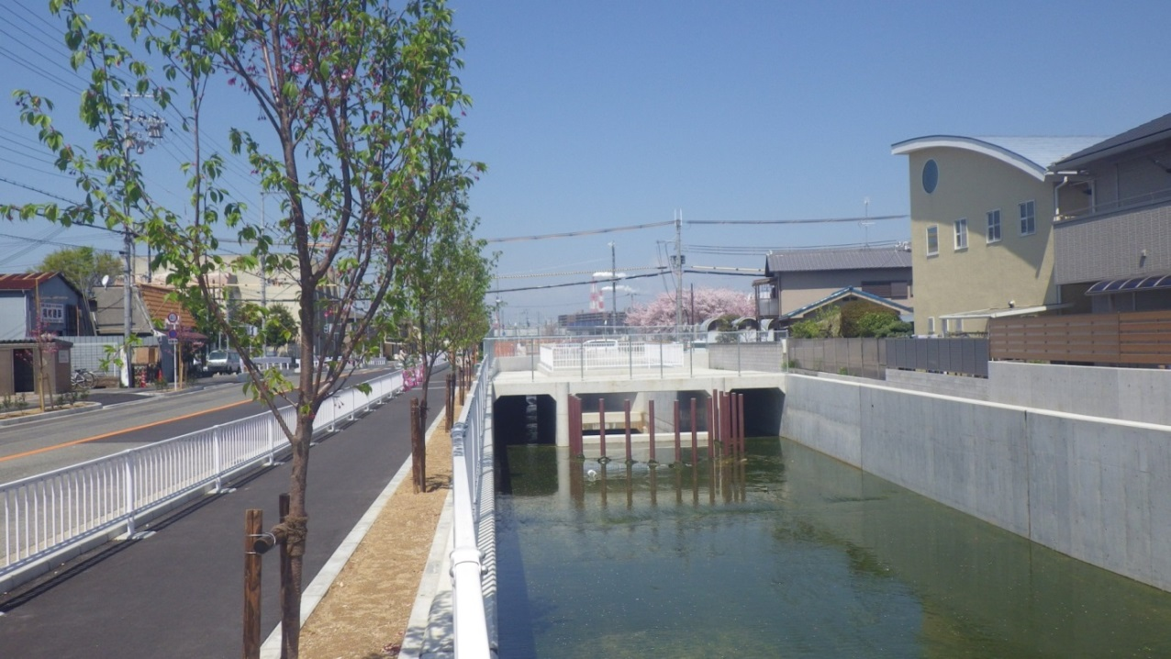

安威川ダム（茨木市）【本体工事中】

芦田川二層河川区間（高石市）【完成】

**【起きてはならない最悪の事態】　1-5 風水害・土砂災害（深層崩壊）等による多数の死傷者の発生のみ**

**ならず、後年度にわたり府域の脆弱性が高まる事態**

土砂災害対策　（都市整備部）

・土砂災害から人命を守るため、ハザードマップの作成や、家屋の移転等に関する費用の一部助成などの「逃げる」「凌ぐ」施策であるソフト対策と、「防ぐ」施策である施設の整備（ハード対策）を効果的・効率的に組み合わせて実施する。

・中でも、府民に土砂災害発生リスクを周知するための土砂災害防止法に基づいた区域指定を最優先に進めており、早急に残る区域の指定を進める。

【目標】

○土砂災害防止法に基づいた区域指定を平成28年9月までに完了

**【平成27～29年度の取組み実績】**

**○土砂災害防止法に基づいた区域指定を完了【H28】**

**（土砂災害警戒区域：8,345箇所、うち土砂災害特別警戒区域：7,758箇所）**

**○30箇所の土石流対策〔豊能町　他〕及び19箇所の急傾斜地崩壊対策〔千早赤阪村　他〕の施設整備の推進**

**【平成30年度の取組み予定】**

**○地区単位ハザードマップの作成支援及び移転・補強補助制度の活用支援**

**○25箇所の土石流対策〔豊能町　他〕及び12箇所の急傾斜地崩壊対策〔千早赤阪村　他〕の施設整備の推進**



急傾斜崩壊対策事業（千早赤阪村）【工事中】

砂防事業（豊能町）【工事中】

急傾斜崩壊対策事業（柏原市）

・保安林を対象として、土砂の流出防止、土砂の崩壊防止等の、森林の防災機能を高めることを目的に、治山ダムの整備や荒廃森林における間伐等の森林整備を計画的にすすめていく。

・近年、局地的な集中豪雨が多発し、府内でも山地災害や流木災害による被害の拡大が懸念されていることから、森林環境税等により、下流に保全対象が多く危険度が高い渓流を対象として山地災害対策、流木対策などの予防的対策を推進する。

【目標】：平成27～29年度

○治山ダムの設置（100基）

山地災害対策　（環境農林水産部）

**【平成27～29年度の取組み実績】**

**○100基〔能勢町・枚方市　他〕の治山ダムが完成【H27～29】**

**【平成30年度の取組み予定】**

**○34基の治山ダム〔河内長野市・岬町　他〕の施工**

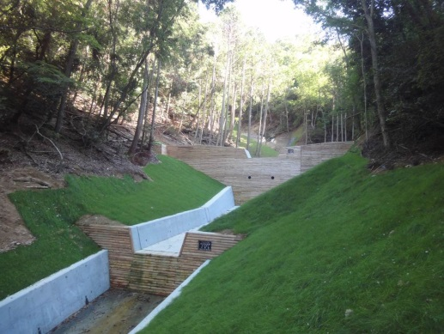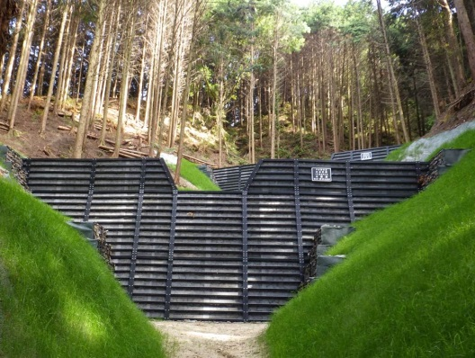

治山ダム（枚方市）【完成】

治山ダム（能勢町）【完成】

**【起きてはならない最悪の事態】　1-6 情報伝達の不備等による避難行動の遅れ等で多数の死傷者の発生**

外国人旅行者の安全確保　（危機管理室・府民文化部）

・地震発生時に、大阪に観光等で来訪している外国人がその安全を確保できるよう、滞在外国人が地震発生時に身の安全を守る上で必要な、情報の提供や対応方法等について、市町村や関係団体とともに検討を行い、順次対策を実施する。

【目標】：平成27～29年度

○必要な情報の提供や対応方法等について、国が策定した指針等を活用して、市町村や関係団体とともに検討を行い、各主体における取り組みを促進

**【平成27～29年度の取組み実績】**

**○緊急時お役立ちポータルサイトの開設および広報カード等を活用した周知**

**○災害発生時から帰国に至るまでの外国人旅行者の支援の流れと関係機関の役割分担や連携方策等を整理した「支援フロー」を策定【H28】**

**○災害などの緊急時に宿泊施設・観光施設などにおいて、外国人旅行者への適切な支援が行われるよう、「外国人旅行者安全確保マニュアル（仮称）」を策定【H29】**

**○民間事業者と「災害時における来阪外国人旅行者の安全確保に関する連携協定書」を締結【H28】**

**【平成30年度の取組み予定】**

**○外国人旅行者が緊急時に必要となる情報の内容の充実、広報カード等を活用した認知度向上**

**○外国人旅行者の安全確保を図るため、策定済の「支援フロー」や「外国人旅行者安全確保マニュアル（仮称）」を必要に応じて、更新する。**

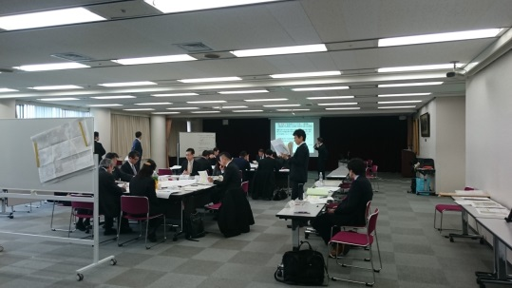

大阪府外国人旅行者安全確保事業・

支援フロー検討ワークショップ

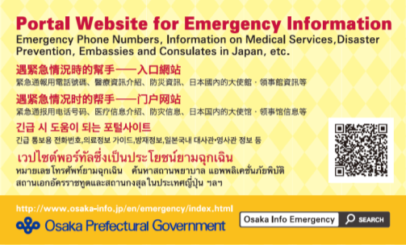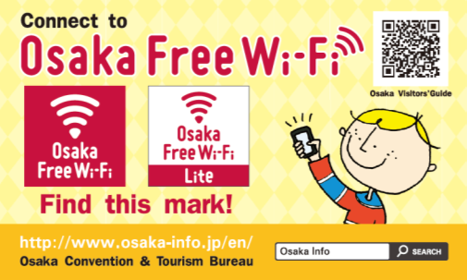

ポータルサイト 広報カード

**【起きてはならない最悪の事態】　2-2 多数かつ長期にわたる孤立集落等の同時発生**

道路防災対策（山間部の法面対策等）　（都市整備部）

・豪雨等により道路法面が崩落し、通行に支障が生じるのを防止するため、道路防災総点検（平成22年度実施）結果に基づく要対策箇所（372箇所）における対策を進める。

　　※道路防災総点検（平成27年度実施）の結果、要対策箇所は２７１箇所となり、Ｈ２２～２６の対策済箇

所を含めると３７６箇所

【目標】：平成27～36年度

○要対策箇所における未対策箇所の対策完了

**【平成27～29年度の取組み実績】**

**○要対策箇所において29箇所〔池田市・和泉市　他〕の対策が完了**

**【平成30年度の取組み予定】**

**○要対策箇所において26箇所〔河内長野市・泉佐野市　他〕の対策を推進**

河内長野かつらぎ線（河内長野市）【対策後】

河内長野かつらぎ線（河内長野市）【対策前】

道路法面対策

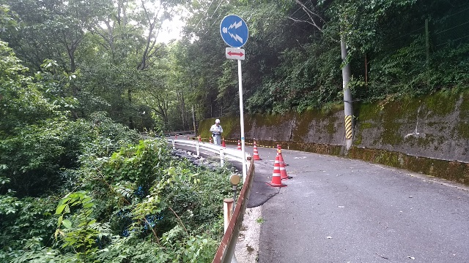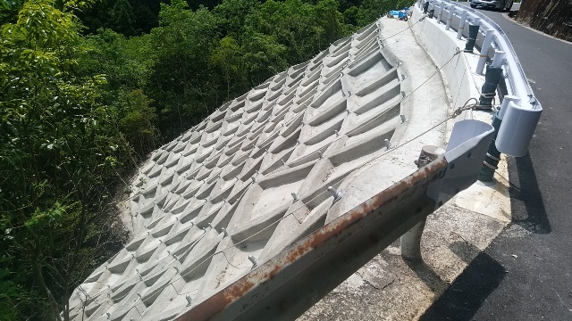

**【起きてはならない最悪の事態】　3-3 府庁機能の機能不全**

府庁BCPの改訂と運用　（全部局）

・地震発生後も、府庁として必要な行政機能の維持と府民サービスに努めるため、業務資源の変更等に応じて、府庁ＢＣＰ（業務継続計画）改訂し、運用していく。

・ＢＣＰの職員への周知や定期的な訓練を実施し、職員の意識向上を図る。

**【平成27～29年度の取組み実績】**

**○本館等の耐震改修工事の完了により利用可能となった業務資源や３日間に対応した職員備蓄などを反映した府庁BCPを改訂【H28】**

**○発災後３日間に対応した職員用備蓄を確保**

**○公費備蓄を補完するため、災害時個人用備蓄を職員に呼びかけ**

**○ＢＣＰ検証訓練の実施や新規採用職員研修でＢＣＰを説明**

**【平成３０年度の取組み予定】**

**○業務継続力の向上を図るため、引き続き、研修や訓練を実施**

**○府庁ＢＣＰの改訂を受け、代替執務スペース移転マニュアルの改訂を実施**

**【起きてはならない最悪の事態】　5-1 サプライチェーンの寸断をはじめ、災害等のリスク事象による企業の  
生産力低下**

**地震防災AP**

**（転記）**

中小企業の事業継続計画(BCP)及び事業継続マネジメント(BCM)　（商工労働部）

・大規模自然災害発生後に中小企業における中核事業の維持や早期復旧が可能となるよう、地域経済団体や中小企業組合等と連携し、ＢＣＰの策定支援やセミナーの開催等の啓発事業を展開し、中小企業の主体的なＢＣＰ／ＢＣＭへの取組みを促進する。

【目標】：平成27～29年度

○地域経済団体と連携したBCP策定支援策の充実

○中小企業組合等を通じたBCPの普及啓発

**【平成27～29年度の取組み実績】**

**○BCP普及啓発セミナー・ワークショップ（小規模補助金事業：府商工会連合会、商工会・商工会議所実施）：【H27】22回533名【H28】19回687名【H29】15回455名**

**○コンサルタント等の専門家によるBCP策定支援の実施(小規模補助金事業：府商工会連合会実施) ：【H27】92件【H28】96件【H29】84件**

**○経済団体等との連携によるセミナーほか普及啓発の実施**

**○中小企業組合等に対するBCP普及啓発セミナー、策定ワークショップ等を実施：**

**【H27】4団体【H28】3団体【H29】7団体**

**【平成30年度の取組み予定】**

**○BCP普及啓発セミナー・ワークショップ等の開催（小規模補助金事業：府商工会連合会、商工会・商工会議所実施）**

**○コンサルタント等の専門家によるBCP策定支援の実施(小規模補助金事業：府商工会連合会実施)**

**○中小企業組合等に対するBCP普及啓発セミナー、策定ワークショップの開催**

**○民間企業等との連携による普及啓発**

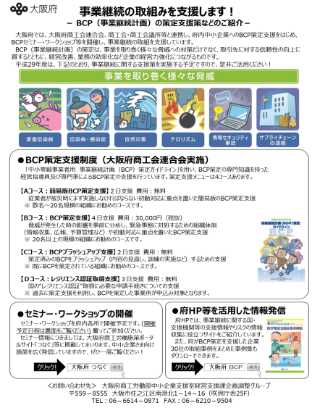

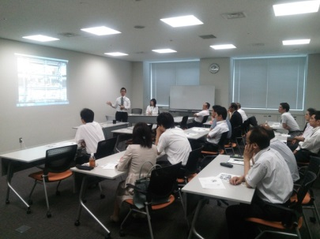

BCP策定ワークショップの様子

BCP普及啓発チラシ

**３　　「起きてはならない最悪の事態」ごとの施策の進捗状況について**

43の「起きてはならない最悪の事態」ごとに、施策の進捗状況評価、「平成27年度から平成29年度までの３年間の主な取組み実績」及び「平成30年度の主な取組み予定」をとりまとめました。



※進捗状況評価について

Ⓐ：計画の目標を達成した

Ⓑ：（計画の目標達成には至っていないが）計画以上もくしは概ね計画どおり進んでいる

Ⓒ：計画どおりすすんでいない

※以下の表中の【取組み指標】については、当該期間中の実施数量を記載。＜　＞内の数値は、先行取組み等も含めた累計。

＜事前に備えるべき目標＞

**1　大規模自然災害が発生したときでも人命の保護が最大限図られる**

《起きてはならない最悪の事態》

## 1-１　都市部での建物・交通施設等の複合的・大規模倒壊や住宅密集地における火災による死傷者の発生

|  |  |
| --- | --- |
| **平成**  **27～29**  **年度の主な取組み**  **実績** | **＜密集市街地対策（住宅まちづくり部）＞**  ○地震時等に著しく危険な密集市街地の解消（2,248haのうち268ha）【H29】  ○「大阪府密集市街地整備方針」を改定【H29】  ○地域の特性に応じて、老朽建築物の除却促進や道路拡幅などの地区公共施設の整備等を  実施  ○延焼遮断空間の確保（三国塚口線、寝屋川大東線）  ○防災講座や防災マップ作成のためのワークショップ開催など地域への働きかけを実施  **＜消防用水の確保対策（危機管理室・環境農林水産部）＞**  ○市町村において、耐震性防火水槽等の整備促進  ○市町村において、ため池や農業用水路の水を活用し、防災活動に取り組む防災協定の締結  促進  【防災協定締結】９協定 |
| **平成**  **30**  **年度の主な取組み予定** | **＜密集市街地対策（住宅まちづくり部）＞**  ○地域の特性に応じて、老朽建築物の除却促進や道路拡幅などの地区公共施設の整備等を  実施  ○延焼遮断空間の確保（三国塚口線・寝屋川大東線）  ○防災講座や防災マップ作成のためのワークショップ開催など地域への働きかけを実施  ○公共用地活用策、空家や空地の実態や活用策などの調査・検討を実施  ○「密集市街地まちの防災性マップ」を作成し、防災講座等で活用  **＜消防用水の確保対策（危機管理室・環境農林水産部）＞**  ○耐震性防火水槽等に係る国庫補助金の活用による整備促進を市町村に働きかけ  ○各地域の土地改良区と連携し、防災利活用協定の締結を促進  ○農空間保全委員会を活用し、市町村に対して防災利活用協定締結を促す |

《起きてはならない最悪の事態》

## 1-2　不特定多数が集まる施設の倒壊・火災

|  |  |
| --- | --- |
| **平成**  **27～29**  **年度の主な取組み**  **実績** | **＜府有建築物の耐震化（全部局）＞**  ○災害時に重要な機能を果たす建築物の耐震化を実施  ○「新・府有建築物耐震化実施方針」を策定【H28】  【災害時に重要な機能を果たす建築物の耐震化率】　＜99.7％＞  **＜民間住宅・建築物の耐震化の促進（住宅まちづくり部）＞**  ○市町村との連携会議を開催するとともに、業界団体を通じて、病院や学校、災害時に避難者を受け入れる協定などを市と締結したホテル・旅館などの耐震化の働きかけを実施  ○建物所有者への戸別訪問やダイレクトメール等による耐震化の意識向上を図るための普及啓発を実施【14万戸】 |
| **平成**  **30**  **年度の主な取組み予定** | **＜府有建築物の耐震化（全部局）＞**  ○「新・府有建築物耐震化実施方針」に基づき、耐震化を推進  ○災害時に重要な機能を果たす建築物の耐震化を実施  **＜民間住宅・建築物の耐震化の促進（住宅まちづくり部）＞**  ○地震発生時に、民間住宅・建築物の被害等を軽減するため、「住宅建築物耐震10ヵ年戦略・大阪（大阪府耐震改修促進計画H28～37）」に基づき、耐震改修に加え、建替え、除却、住替え等さまざまな取組みによる木造住宅の耐震化、分譲マンション及び多数の者が利用する建築物等の耐震化の促進を働きかける。  ○民間住宅・建築物の所有者が耐震化の重要性を理解し、取組みが進められるよう、確実な普及啓発を進める。  ○「大阪府分譲マンション管理・建替えサポートシステム推進協議会」が実施する意識啓発セミナーや相談・実務アドバイザーの派遣、さらに「分譲マンション耐震化サポート事業者情報提供制度」による耐震化の初動期から工事の実施に至るまでのトータルサポートについて、分譲マンション管理組合にＤＭや個別訪問等により情報提供する。 |

《起きてはならない最悪の事態》

## 1-3　大規模津波等による多数の死者の発生

|  |  |
| --- | --- |
| **平成**  **27～29**  **年度の主な取組み実績** | **＜防潮堤の津波浸水対策（都市整備部・環境農林水産部）＞**  ○第一線防潮ライン（水門より外側）に位置する防潮堤のうち、「満潮時に地震直後から浸水が始まる危険性のある防潮堤（約8㎞）」の対策を完了【H28】  　　　【対策延長】8km/8km  ○「百数十年規模の津波により浸水が始まる危険性のある水門外の防潮堤」及び「水門内であっても満潮時に地震直後から浸水が始まる危険性のある防潮堤」（約17㎞）の対策を実施  **＜津波に関する的確な避難勧告等の判断・伝達（危機管理室）＞**  ○沿岸市町において、津波の避難勧告等の判断・伝達マニュアルを策定  【策定市町村】14市町/14市町  ○沿岸市町のマニュアルの策定・充実に向け、市町との意見交換を実施。国の「避難勧告等に関するガイドライン」に対する府の地域特性を踏まえた考え方について説明会を開催し、市町の取組みを支援。 |
| **平成**  **30**  **年度の主な取組み予定** | **＜防潮堤の津波浸水対策（都市整備部・環境農林水産部）＞**  ○「百数十年規模の津波により浸水が始まる危険性のある水門外の防潮堤」及び「水門内であっても満潮時に地震直後から浸水が始まる危険性のある防潮堤」の対策の完了  4km推進中（約17km完了予定）  **＜津波に関する的確な避難勧告等の判断・伝達（危機管理室）＞**  ○九州北部豪雨災害や台風21号の対応状況を踏まえ、各市町村にアンケート調査を実施し、マニュアルの充実が図られるよう支援。 |

《起きてはならない最悪の事態》

## 1-4　異常気象等による広域かつ長期的な市街地等の浸水

|  |  |
| --- | --- |
| **平成**  **27～29**  **年度の主な取組み**  **実績** | **＜長期湛水の早期解消に向けた対策(危機管理室・都市整備部)＞**  ○長期湛水の対応に関して、連絡体制、役割分担等に関する対応フロー図の作成及び手順を関係機関と協議のうえ、決定【H29】  **＜治水対策（都市整備部）＞**  ○すべての府管理河川において、今後20～30年の当面の治水目標（時間雨量50ミリ程度、65ミリ程度、80ミリ程度）の設定を完了【H28】  ○浸水が発生しやすく、人命へのリスクの高い箇所や、近年に家屋浸水が発生した河川などの条件から優先性を判定し、時間雨量50ミリ程度で床下浸水を発生させない、かつ少なくとも65ミリ程度で床上浸水を発生させない対策を実施 |
| **平成**  **30**  **年度の主な取組み**  **予定** | **＜長期湛水の早期解消に向けた対策（危機管理室・都市整備部）＞**  ○防災訓練の中で対応手順の点検を実施  **＜治水対策（都市整備部）＞**  ○浸水が発生しやすく、人命へのリスクの高い箇所や、近年に家屋浸水が発生した河川などの条件から優先性を判定し、時間雨量50ミリ程度で床下浸水を発生させない、かつ少なくとも65ミリ程度で床上浸水を発生させない対策を実施 |

《起きてはならない最悪の事態》

## 1-5　風水害・土砂災害（深層崩壊）等による多数の死傷者の発生のみならず、後年度にわたり府域の脆弱性が高まる事態

|  |  |
| --- | --- |
| **平成**  **27～29**  **年度の主な取組み**  **実績** | **＜ため池の防災・減災対策（環境農林水産部）＞**  ○ため池耐震診断を実施  【耐震診断】132箇所  ○ため池の所在市町村において、ハザードマップ作成、住民周知を実施  【ハザードマップ作成】102箇所  **＜山地災害対策（環境農林水産部）＞**  ○土砂の流出防止、土砂の崩壊防止、流木対策等として治山ダムを設置  【治山ダム】100基/280基  **＜土砂災害対策（都市整備部）＞**  ○土砂災害発生リスクを周知するため、土砂災害防止法に基づいた区域指定を完了【H28】  【土砂災害警戒区域指定】＜8,345箇所/8,345箇所＞ |
| **平成**  **30**  **年度の主な取組み**  **予定** | **＜ため池の防災・減災対策（環境農林水産部）＞**  ○ため池耐震診断を実施  【耐震診断】81箇所  ○ため池の所在市町村において、ハザードマップ作成、住民周知を実施  【ハザードマップ作成】60箇所  **＜山地災害対策（環境農林水産部）＞**  ○土砂の流出防止、土砂の崩壊防止、流木対策等として治山ダムを設置  【治山ダム】34基  **＜土砂災害対策（都市整備部）＞**  ○地区単位ハザードマップの作成支援及び移転・補強補助制度の活用支援  ○土石流対策及び急傾斜地崩壊対策の施設整備の推進 |

《起きてはならない最悪の事態》

## 1-6　情報伝達の不備等による避難行動の遅れ等で多数の死傷者の発生

|  |  |
| --- | --- |
| **平成**  **27～29**  **年度の主な取組み実績** | **＜大阪880万人訓練の充実（危機管理室）＞**  〇毎年9月5日に大阪880万人訓練実施  ○「おおさかＱネット」を通じて、府民にアンケート調査を行い、訓練内容を検証  **＜外国人旅行者の安全確保（危機管理室・府民文化部）＞**  ○緊急時お役立ちポータルサイトの開設、広報  ○災害時の外国人旅行者の帰国に向けた支援フローの策定【H28】  ○「外国人旅行者安全確保マニュアル（仮称）」の策定【H29】 |
| **平成**  **30**  **年度の主な取組み予定** | **＜大阪880万人訓練の充実（危機管理室）＞**  ○自らの身を守る行動を反射的かつ確実に行えるよう訓練内容の検証を行いながら、訓練を繰り返し実施  **＜外国人旅行者の安全確保（危機管理室・府民文化部）＞**  ○外国人旅行者の安全確保を図るため、策定済の「支援フロー」や「外国人旅行者安全確保  マニュアル（仮称）」を必要に応じて、更新  ○外国人旅行者が緊急時に必要となる情報の内容の充実、広報カード等を活用した認知度向上 |

＜事前に備えるべき目標＞

**2　大規模自然災害発生直後から救助・救急、医療活動等が迅速に行われる（それがなされない場合の必要な対応を含む）**

《起きてはならない最悪の事態》

## 2-1　被災地での食糧・飲料水等、生命に関わる物資供給の長期停止

|  |  |
| --- | --- |
| **平成**  **27～29**  **年度の主な取組み実績** | **＜食糧や燃料等の備蓄及び集配体制の対策（危機管理室）＞**  ○H27に「大規模災害時における救援物資に関する今後の備蓄方針について」を取りまとめ、  H28より備蓄物資を増強  ○「大規模災害時における救援物資配送マニュアル」をH29年3月に作成し、H30年3月に、  地震想定を追加する改定を実施  **＜医薬品、医療用資機材の確保（健康医療部）＞**  ○医薬品卸売販売業者等で構成する「災害用医薬品備蓄委員会」にて備蓄品目を見直すとともに、医薬品備蓄センターへの立入調査を通して、備蓄状況を点検 |
| **平成**  **30**  **年度の主な取組み予定** | **＜食糧や燃料等の備蓄及び集配体制の対策（危機管理室）＞**  ○「大規模災害時における救援物資配送マニュアル」に基づく訓練の実施と必要に応じたマニュアルの改定  **＜医薬品、医療用資機材の確保（健康医療部）＞**  ○備蓄品の品目、数量の点検と確保に取組む |

《起きてはならない最悪の事態》

## 2-2　多数かつ長期にわたる孤立集落等の同時発生

|  |  |
| --- | --- |
| **平成**  **27～29**  **年度の主な取組み実績** | **＜広域緊急交通路等の通行機能の確保（危機管理室・環境農林水産部・都市整備部・住宅まちづくり部・警察本部）＞**  ○防災・減災に資する道路ネットワークの整備を推進  【供用開始】24.8km/41.2km  **＜道路防災対策（山間部の法面対策等）（都市整備部）＞**  ○要対策箇所において29箇所の対策を実施 |
| **平成**  **30**  **年度の主な取組み予定** | **＜広域緊急交通路等の通行機能の確保（危機管理室・環境農林水産部・都市整備部・住宅まちづくり部・警察本部）＞**  ○防災・減災に資する道路ネットワークの整備を推進（16.4km推進中）  【供用開始】　1.5km供用　＜26.3km/41.2km＞  **＜道路防災対策（山間部の法面対策等）（都市整備部）＞**  ○要対策箇所において対策を実施 |

《起きてはならない最悪の事態》

## 2-3　自衛隊、警察、消防、海保等の被災等による救助・救急活動等の絶対的不足

|  |  |
| --- | --- |
| **平成**  **27～29**  **年度の主な取組み実績** | **＜地域防災力強化に向けた水防団組織の活動強化対策（都市整備部）＞**  ○水防団の加入促進に向け、市町村と連携し、地域での催しやホームページ等で団員の加入を  周知  【水防団員】6,343人  **＜消防団の活動強化（危機管理室）＞**  ○消防団活動に対する府民理解の促進  ・消防団活動ＰＲのための動画作成（YouTubeにも掲載）  ○市町村において、「消防団協力事業所表示制度」の導入・促進  【消防団員】10,502人  **＜後方支援活動拠点の整備充実と広域避難地等の確保（危機管理室・都市整備部）＞**  ○後方支援活動拠点等となる府営公園の整備  【整備面積】 3.6ha＜701.7ha＞ |
| **平成**  **30**  **年度の主な取組み予定** | **＜地域防災力強化に向けた水防団組織の活動強化対策（都市整備部）＞**  ○水防団の加入促進に向け、市町村と連携し、地域での催しやホームページ等で団員の加入を  周知  【水防団員】6,000人を維持  **＜消防団の活動強化（危機管理室）＞**  ○消防団活動に対する府民理解の促進  【消防団員】10,000人を維持  **＜後方支援活動拠点の整備充実と広域避難地等の確保（危機管理室・都市整備部）＞**  ○後方支援活動拠点等となる府営公園の整備を推進  【整備面積】 0.7ha＜702.4ha＞ |

《起きてはならない最悪の事態》

## 2-4　救助・救急、医療活動のためのエネルギー供給の長期途絶

|  |  |
| --- | --- |
| **平成**  **27～29**  **年度の主な取組み実績** | **＜迅速な道路啓開の実施（都市整備部）＞**  ○道路啓開マニュアルを策定【H28】  ○関係機関と連携した道路啓開訓練を毎年実施  **＜迅速な航路啓開の実施（都市整備部）＞**  ○航路啓開のマニュアルを策定【H28】  ○災害時に人命救助や支援物資搬入等を円滑に行えるよう、関係機関と連携した航路啓開訓練を毎年実施 |
| **平成**  **30**  **年度の主な取組み予定** | **＜迅速な道路啓開の実施（都市整備部）＞**  ○大阪府域道路啓開会議にて、関係機関を連携した道路啓開訓練を実施  **＜迅速な航路啓開の実施（都市整備部）＞**  ○関係機関と連携した航路啓開訓練を実施 |

《起きてはならない最悪の事態》

## 2-5　想定を超える大量かつ長期の帰宅困難者への水・食糧等の供給不足

|  |  |
| --- | --- |
| **平成**  **27～29**  **年度の主な取組み実績** | **＜帰宅困難者対策（危機管理室）＞**  ○経済団体等との連携により、企業に「一斉帰宅の抑制」対策ガイドラインを周知し、実行計画の策定を働きかけ  ○大阪市のターミナル混乱防止策を検討する協議会で、「帰宅困難者対応マニュアル」を大阪駅など５地区で策定 |
| **平成**  **30**  **年度の主な取組み予定** | **＜帰宅困難者対策（危機管理室）＞**  ○一斉帰宅の抑制や主要ターミナル駅周辺の混乱防止策の促進方策を検討  ○帰宅支援について、関西広域連合が策定するガイドラインを踏まえ、府の基本方針を策定 |

《起きてはならない最悪の事態》

## 2-6　医療施設及び関係者の絶対的不足・被災、支援ルートの途絶による医療機能の麻痺

|  |  |
| --- | --- |
| **平成**  **27～29**  **年度の主な取組み実績** | **＜病院・社会福祉施設の耐震化（福祉部・健康医療部）＞**  ○病院・社会福祉施設に対して、耐震化の促進を働きかけを実施  【病院の耐震化率】　　　　　　64.5%  【社会福祉施設の耐震化率】86.1%  **＜迅速な道路啓開の実施（都市整備部）＞**  ○道路啓開マニュアルを策定【H28】  ○関係機関と連携した道路啓開訓練を毎年実施  **＜医薬品、医療用資機材の確保（健康医療部）＞**  ○医薬品卸売販売業者等で構成する「災害用医薬品備蓄委員会」にて備蓄品目を見直すとともに、医薬品備蓄センターへの立入調査を通して、備蓄状況を点検 |
| **平成**  **30**  **年度の主な取組み予定** | **＜病院・社会福祉施設の耐震化（福祉部・健康医療部）＞**  ○引き続き、病院・社会福祉施設に対して、耐震化の促進を働きかける  **＜迅速な道路啓開の実施（都市整備部）＞**  ○大阪府域道路啓開会議にて、関係機関を連携した道路啓開訓練を実施  **＜医薬品、医療用資機材の確保（健康医療部）＞**  ○備蓄品の品目、数量の点検と確保に取組む |

《起きてはならない最悪の事態》

## 2-7　被災地における疫病・感染症等の大規模発生

|  |  |
| --- | --- |
| **平成**  **27～29**  **年度の主な取組み実績** | **＜被災地域の食品衛生監視活動（健康医療部）＞**  ○食品関係施設への監視指導及び衛生講習会を実施  ○消費者への広報、衛生講習会を実施  【衛生講習会】68回/保健所あたり【H27～29】  **＜被災地域の感染症予防等の防疫活動の実施（健康医療部）＞**  ○各保健所で災害マニュアルの策定・改訂を実施  【保健所】　12保健所 |
| **平成**  **30**  **年度の主な取組み予定** | **＜被災地域の食品衛生監視活動（健康医療部）＞**  ○食品関係施設への監視指導及び衛生講習会並びに消費者への広報を実施  **＜被災地域の感染症予防等の防疫活動の実施（健康医療部）＞**  ○訓練等を通じて、マニュアルの充実を図る |

＜事前に備えるべき目標＞

**3****大規模自然災害発生直後から必要不可欠な行政機能は確保する**

《起きてはならない最悪の事態》

## 3-1　矯正施設からの被収容者の逃亡、被災による現地の警察機能の大幅な低下による治安の悪化

|  |  |
| --- | --- |
| **平成**  **27～29**  **年度の主な取組み実績** | **＜警察施設の耐震化（警察本部）＞**  ○災害時に重要な機能を果たす建築物の耐震化を実施  ○「新・府有建築物耐震化実施方針」に基づき、耐震化を推進  【災害時に重要な機能を果たす警察施設の耐震化率】　＜99.1％＞ |
| **平成**  **30**  **年度の主な取組み予定** | **＜警察施設の耐震化（警察本部）＞**  ○災害時に重要な機能を果たす建築物の耐震化を実施  ○「新・府有建築物耐震化実施方針」に基づき、平野警察署の耐震化を実施 |

《起きてはならない最悪の事態》

## 3-2　信号機の全面停止等による重大交通事故の多発

|  |  |
| --- | --- |
| **平成**  **27～29**  **年度の主な取組み実績** | **＜広域緊急交通路等の通行機能の確保（危機管理室・環境農林水産部・都市整備部・住宅まちづくり部・警察本部）＞**  ○広域緊急交通路重点１４路線において、停電信号機への電源供給バックアップ設備の更新・設置等を実施  ○「大阪府無電柱化推進計画」を策定【H29】  無電柱化の実施  【広域緊急交通路の無電柱化延長】　3.2km　＜16.7km/16.7km（H29目標）＞ |
| **平成**  **30**  **年度の主な取組み予定** | **＜広域緊急交通路等の通行機能の確保（危機管理室・環境農林水産部・都市整備部・住宅まちづくり部・警察本部）＞**  ○広域緊急交通路重点１４路線において、停電信号機への電源供給バックアップ設備の更新・設置等を実施  ○無電柱化を推進（0.8km） |

《起きてはならない最悪の事態》

## 3-3　府庁機能の機能不全

|  |  |
| --- | --- |
| **平成**  **27～29**  **年度の主な取組み実績** | **＜府庁BCPの改訂と運用（全部局）＞**  ○本館等の耐震改修工事の完了により利用可能となった業務資源や３日間に対応した職員備蓄などを反映した府庁ＢＣＰを改訂【H28】  ○ＢＣＰ検証訓練の実施や新規採用職員研修でＢＣＰを説明  **＜防災情報の収集・伝達（危機管理室）＞**  ○大阪府防災情報システムの改修を実施【H29】  ○おおさか防災ネットの即時多言語化を実施  ○防災行政無線設備について、適切に保守点検を行い、情報連絡体制を確保 |
| **平成**  **30**  **年度の主な取組み予定** | **＜府庁BCPの改訂と運用（全部局）＞**  ○業務継続力の向上を図るため、引き続き、研修や訓練を実施  ○府庁ＢＣＰの改訂を受け、代替執務スペース移転マニュアルを改訂  **＜防災情報の収集・伝達（危機管理室）＞**  ○防災情報充実強化協議会等で、市町村との防災情報にかかる意見交換を実施  ○防災行政無線設備の正常な機能を維持するため、保守点検を行い、情報連絡体制を確保 |

《起きてはならない最悪の事態》

## 3-4　行政機関（府庁除く）の職員・施設等の被災による機能の大幅な低下

|  |  |
| --- | --- |
| **平成**  **27～29**  **年度の主な取組み実績** | **＜特定大規模災害からの復旧事業に係る府の代行（全部局）＞**  ○市町村への先遣隊の派遣について記載した「大阪府災害時先遣隊に関する要綱」を策定し、市町村に周知 |
| **平成**  **30**  **年度の主な取組み予定** | **＜特定大規模災害からの復旧事業に係る府の代行（全部局）＞**  ○市町村への先遣隊派遣制度について、更なる検討を行い、内容を充実  ○国による代行手続きの事例等を収集しながら、府の代行手続きの設定に向け、課題整理を実施 |

＜事前に備えるべき目標＞

**4****大規模自然災害発生直後から必要不可欠な情報通信機能は確保する**

《起きてはならない最悪の事態》

## 4-1　電力供給停止等による情報通信の麻痺・長期停止

|  |  |
| --- | --- |
| **平成**  **27～29**  **年度の主な取組み実績** | **＜防災情報の収集・伝達（危機管理室）＞**  ○大阪府防災情報システムの改修を実施【H29】  ○おおさか防災ネットの即時多言語化を実施  ○防災行政無線設備について、適切に保守点検を行い、情報連絡体制を確保  **＜河川の防災テレメータの整備（都市整備部）＞**  ○水防災情報システムの整備推進  ○河川の状況を見える化する河川カメラを増設  ○下水道のポンプ運転調整状況をＨＰで公表 |
| **平成**  **30**  **年度の主な取組み予定** | **＜防災情報の収集・伝達（危機管理室）＞**  ○防災情報充実強化協議会等で、市町村との防災情報にかかる意見交換を実施  ○防災行政無線設備の正常な機能を維持するため、保守点検を行い、情報連絡体制を確保  **＜河川の防災テレメータの整備（都市整備部）＞**  ○水防災情報システムの整備推進  ○危機管理型水位計の設置 |

《起きてはならない最悪の事態》

## 4-2　テレビ・ラジオ放送の中断等により災害情報が必要な者に伝達できない事態

|  |  |
| --- | --- |
| **平成**  **27～29**  **年度の主な取組み実績** | **＜メディアとの連携強化（危機管理室）＞**  ○防災情報充実強化協議会等で、府内市町村に対して、かんさい生活情報ネットワークへの加入を働きかけ  ○防災情報メールを活用したYahoo!防災速報を通じた情報発信を開始【H29】  **＜災害時の府民への広報対策（危機管理室・政策企画部・府民文化部）＞**  ○風水害対策訓練、地震・津波災害対策訓練において、情報発信訓練を実施する等、広報  検証を実施  ○大阪880万人訓練において、広報検証チェックを実施 |
| **平成**  **30**  **年度の主な取組み予定** | **＜メディアとの連携強化（危機管理室）＞**  ○かんさい生活情報ネットワークの活性化方策を検討  **＜災害時の府民への広報対策（危機管理室・政策企画部・府民文化部）＞**  ○訓練及び各種災害への対応を踏まえて、広報体制について検証を行い、的確な情報提供が行えるように体制を充実 |

＜事前に備えるべき目標＞

**5****大規模自然災害発生直後であっても、経済活動（サプライチェーン）を機能不全に陥らせない**

《起きてはならない最悪の事態》

## 5-1　サプライチェーンの寸断をはじめ、災害等のリスク事象による企業の生産力低下

|  |  |
| --- | --- |
| **平成**  **27～29**  **年度の主な取組み実績** | **＜中小企業の事業継続計画(BCP)及び事業継続マネジメント(BCM)（商工労働部）＞**  ○ＢＣＰ普及啓発セミナー・ワークショップを開催  ○コンサルタント等の専門家によるBCP策定支援の実施  ○中小企業組合等に対するBCP普及啓発セミナー、策定ワークショップ等を実施  **＜貨物車交通ネットワークの充実（都市整備部）＞**  ○一般国道480号他、約6kmを重さ指定道路に指定  【重さ指定道路総延長】　53km |
| **平成**  **30**  **年度の主な取組み予定** | **＜中小企業の事業継続計画(BCP)及び事業継続マネジメント(BCM)（商工労働部）＞**  ○ＢＣＰ普及啓発セミナー・ワークショップを開催  ○コンサルタント等の専門家によるBCP策定支援の実施  ○中小企業組合等に対するBCP普及啓発セミナー、策定ワークショップ等を実施  ○民間企業との連携による普及啓発  **＜貨物車交通ネットワークの充実（都市整備部）＞**  ○計画路線における追加指定を推進 |

《起きてはならない最悪の事態》

## 5-2　社会経済活動、サプライチェーンの維持に必要なエネルギー供給の停止

|  |  |
| --- | --- |
| **平成**  **27～29**  **年度の主な取組み実績** | **＜石油コンビナート防災対策（危機管理室）＞**  ○特定事業者の防災対策の取組みを推進  ・危険物タンクの耐震基準適合完了  【浮き屋根式タンク（耐震基準適合）】　＜113基＞  ※　休止中1基（耐震工事は再稼働にあわせて実施予定）  **＜ライフラインの確保等（危機管理室・環境農林水産部）＞**  ○ライフラインに関わる事業者と訓練を実施  ○太陽光発電をはじめとした再生可能エネルギー等の自立・分散型エネルギーの導入を促進するため、「おおさかエネルギー地産地消推進プラン」に基づき、広報・PRを含め、各種事業を実施  **＜広域緊急交通路等の通行機能の確保（危機管理室・環境農林水産部・都市整備部・住宅まちづくり部・警察本部）＞**  ○「大阪府無電柱化推進計画」を策定【H29】  無電柱化の実施  【広域緊急交通路の無電柱化延長】　3.2km　＜16.7km/16.7km（H29目標）＞ |
| **平成**  **30**  **年度の主な取組み予定** | **＜石油コンビナート防災対策（危機管理室）＞**  ○津波避難計画作成ワークショップの開催  ○津波避難情報提供システムの整備  **＜ライフラインの確保等（危機管理室・環境農林水産部）＞**  ○太陽光発電をはじめとした再生可能エネルギー等の自立・分散型エネルギーの導入を促進するため、「おおさかエネルギー地産地消推進プラン」に基づき、広報・PRを含め、各種事業を実施  **＜広域緊急交通路等の通行機能の確保（危機管理室・環境農林水産部・都市整備部・住宅まちづくり部・警察本部）＞**  ○無電柱化を推進（0.8km） |

《起きてはならない最悪の事態》

## 5-3　コンビナート・重要な産業施設の損壊、火災、爆発等

|  |  |
| --- | --- |
| **平成**  **27～29**  **年度の主な取組み実績** | **＜石油コンビナート防災対策（危機管理室）＞**  ○特定事業者の防災対策の取組みを推進  ・危険物タンクの耐震基準適合完了  【浮き屋根式タンク（耐震基準適合）】　＜113基＞  ※　休止中1基（耐震工事は再稼働にあわせて実施予定） |
| **平成**  **30**  **年度の主な取組み予定** | **＜石油コンビナート防災対策（危機管理室）＞**  ○津波避難計画作成ワークショップの開催  ○津波避難情報提供システムの整備 |

《起きてはならない最悪の事態》

## 5-4　海上輸送の機能の停止による海外貿易への甚大な影響

|  |  |
| --- | --- |
| **平成**  **27～29**  **年度の主な取組み実績** | **＜迅速な航路啓開の実施（都市整備部）＞**  ○航路啓開のマニュアルを策定【H28】  ○災害時に人命救助や支援物資搬入等を円滑に行えるよう、関係機関と連携した航路啓開訓練を毎年実施  **＜広域緊急交通路等の通行機能の確保（危機管理室・環境農林水産部・都市整備部・住宅まちづくり部・警察本部）＞**  ○堺2区基幹的防災拠点の水深10ｍ耐震強化岸壁の整備に向けた検討 |
| **平成**  **30**  **年度の主な取組み予定** | **＜迅速な航路啓開の実施（都市整備部）＞**  ○関係機関と連携した航路啓開訓練を実施  **＜広域緊急交通路等の通行機能の確保（危機管理室・環境農林水産部・都市整備部・住宅まちづくり部・警察本部）＞**  ○堺2区基幹的防災拠点の水深10ｍ耐震強化岸壁の整備に向けた検討 |

《起きてはならない最悪の事態》

## 5-5　太平洋ベルト地帯の幹線が分断する等、基幹的陸上海上交通ネットワークの機能停止

|  |  |
| --- | --- |
| **平成**  **27～29**  **年度の主な取組み実績** | **＜高速道路、都市圏環状道路や広域幹線道路ネットワークの整備（都市整備部）＞**  ○新名神高速道路（高槻～箕面間）供用【H29】  ○高槻ＩＣのアクセス道路供用【H28】  ○淀川左岸線延伸部  ・都市計画決定【H28】  ・新規事業化【H29】  **＜広域的な高速鉄道ネットワークの実現（政策企画部）＞**  ○リニア中央新幹線については、国へ働きかけた結果、国の「未来への投資を実現する経済対策」に「全線開業最大8年間前倒し」が位置づけられ、総額３兆円の財政投融資の活用により全線開業が最大８年前倒し  ○北陸新幹線については、国へ働きかけた結果、与党PTにおいて、敦賀・大阪間のルートが決定し、駅・ルート公表に向けた詳細調査に必要な調査費が措置 |
| **平成**  **30**  **年度の主な取組み予定** | **＜高速道路、都市圏環状道路や広域幹線道路ネットワークの整備（都市整備部）＞**  ○新名神高速道路（高槻～八幡間）の整備促進  ○阪神高速道路大和川線の整備推進  ○淀川左岸線延伸部の整備促進  ○淀川左岸線Ⅱ期の整備促進  **＜広域的な高速鉄道ネットワークの実現（政策企画部）＞**  ○リニア中央新幹線は、東西の断絶リスクを大幅に軽減することができる国土政策上極めて重要な社会基盤であり、官民一体の地元協議会等を通じ、早期着工・全線開業に向け、国等へ働きかける  ○北陸新幹線は、国土軸の断絶リスクを低減することから、敦賀以西のフル規格での早期着工・全線開業の実現に向け、国等への働きかける |

《起きてはならない最悪の事態》

## 5-6　金融サービス等の機能停止により商取引に甚大な影響が発生する事態

|  |  |
| --- | --- |
| **平成**  **27～29**  **年度の主な取組み実績** | **＜発災後の緊急時における財務処理体制（会計局）＞**  ○各部局や指定金融機関、国の機関の協力を得ながら、緊急を要する府費・国費支払等の財務処理に関する訓練を毎年実施 |
| **平成**  **30**  **年度の主な取組み予定** | **＜発災後の緊急時における財務処理体制（会計局）＞**  ○各部局や指定金融機関、国の機関の協力を得ながら、緊急を要する府費・国費支払等の財務処理に関する訓練を実施 |

《起きてはならない最悪の事態》

## 5-7　食糧等の安定供給の停滞

|  |  |
| --- | --- |
| **平成**  **27～29**  **年度の主な取組み実績** | **＜被災農地等の早期復旧支援（環境農林水産部）＞**  ○農地・農業用施設の災害復旧技術の向上を目的とした、府・市町村職員対象の研修会の開催及び情報伝達訓練を毎年実施  **＜食料の安定供給（環境農林水産部）＞**  ○府中央卸売市場ＢＣＰ計画について、見直しを行い、場内事業者と情報共有  ○被災時の緊急交通路外の荷受ポイント確保について、民間事業に申し入れ |
| **平成**  **30**  **年度の主な取組み予定** | **＜被災農地等の早期復旧支援（環境農林水産部）＞**  ○農地・農業用施設の災害復旧技術の向上を目的に、府・市町村職員を対象とした研修会や訓練等を開催  **＜食料の安定供給（環境農林水産部）＞**  ○法や組織、状況の変化等を踏まえ、災害時相互応援協定及びＢＣＰ計画を点検し、必要に応じて更新する |

＜事前に備えるべき目標＞

**6****大規模自然災害発生後であっても、生活・経済活動に必要最低限の電気、ガス、上下水道、燃料、交通ネットワーク等を確保するとともに、これらの早期復旧を図る**

《起きてはならない最悪の事態》

## 6-1　電力供給ネットワーク（発変電所、送配電設備）や石油・ＬＰガスサプライチェーンの機能の停止

|  |  |
| --- | --- |
| **平成**  **27～29**  **年度の主な取組み実績** | **＜石油コンビナート防災対策（危機管理室）＞**  ○特定事業者の防災対策の取組みを推進  ・危険物タンクの耐震基準適合完了  【浮き屋根式タンク（耐震基準適合）】　＜113基＞  ※　休止中1基（耐震工事は再稼働にあわせて実施予定）  **＜ライフラインの確保等（危機管理室・環境農林水産部）＞**  ○ライフラインに関わる事業者と訓練を実施  ○太陽光発電をはじめとした再生可能エネルギー等の自立・分散型エネルギーの導入を促進するため、「おおさかエネルギー地産地消推進プラン」に基づき、広報・PRを含め、各種事業を実施 |
| **平成**  **30**  **年度の主な取組み予定** | **＜石油コンビナート防災対策（危機管理室）＞**  ○津波避難計画作成ワークショップの開催  ○津波避難情報提供システムの整備  **＜ライフラインの確保等（危機管理室・環境農林水産部）＞**  ○太陽光発電をはじめとした再生可能エネルギー等の自立・分散型エネルギーの導入を促進するため、「おおさかエネルギー地産地消推進プラン」に基づき、広報・PRを含め、各種事業を実施 |

《起きてはならない最悪の事態》

## 6-2　上水道等の長期間にわたる供給停止

|  |  |
| --- | --- |
| **平成**  **27～29**  **年度の主な取組み実績** | **＜水道の早期復旧及び飲用水の確保（健康医療部）＞**  ○全事業体に対し毎年実施している水道事業計画ヒアリングにおいて、水道施設・管路の更新・耐震化等について、国庫補助の活用しつつ積極的かつ計画的に実施していくよう助言  【基幹管路耐震適合率】　42.0%【H28】  ○毎年実施している災害時応援可能人員、資機材等の調査の際に、水道（用水供給）事業者間での連携の強化の必要性について周知  **＜井戸水等による生活用水の確保（健康医療部）＞**  ○災害時協力井戸の登録について、ホームページや保健所窓口等で継続的に呼びかけ  【災害時協力井戸登録】　1,466箇所 |
| **平成**  **30**  **年度の主な取組み予定** | **＜水道の早期復旧及び飲用水の確保（健康医療部）＞**  ○全事業体に対し、水道事業計画ヒアリングや立入検査等において、水道施設・管路の更新・耐震化等の状況を聞き取り、積極的かつ計画的に実施していくよう、引き続き助言  ○毎年実施している災害時応援可能人員、資機材等の調査の際などに、水道（用水供給）事業者間での連携の強化の必要性について周知を継続  **＜井戸水等による生活用水の確保（健康医療部）＞**  ○生活用水の確保を図るための災害時協力井戸の登録について、ホームページや保健所窓口等で継続的に呼びかけ |

《起きてはならない最悪の事態》

## 6-3　汚水処理施設等の長期間にわたる機能停止

|  |  |
| --- | --- |
| **平成**  **27～29**  **年度の主な取組み実績** | **＜下水道施設の耐震化等（都市整備部）＞**  ○管理棟やポンプ棟の耐震化を完了【H27】  ○流域下水道管渠（緊急交通路下重要区間、下水処理場、ポンプ場直近区間）の耐震診断を実施  【耐震診断】6.2km/6.2km  **＜下水道機能の早期確保（都市整備部）＞**  ○業務継続計画（ＢＣＰ）の改訂を実施  【業務継続計画改訂（管渠部分）】　12下水道処理区/12下水道処理区 |
| **平成**  **30**  **年度の主な取組み予定** | **＜下水道施設の耐震化等（都市整備部）＞**  ○耐震対策が必要な流域下水道管渠の詳細設計を実施  **＜下水道機能の早期確保（都市整備部）＞**  ○防災訓練等を通じて、BCP計画を点検、必要に応じて改善やレベルアップを実施 |

《起きてはならない最悪の事態》

## 6-4　地域交通ネットワークが分断する事態

|  |  |
| --- | --- |
| **平成**  **27～29**  **年度の主な取組み実績** | **＜広域緊急交通路等の通行機能の確保（危機管理室・環境農林水産部・都市整備部・住宅まちづくり部・警察本部）＞**  ○広域緊急交通路の橋梁の耐震化を推進  【橋梁耐震化】　29橋　＜374橋/395橋＞  ○防災・減災に資する道路ネットワークの強化・整備  【供用開始】　24.8km/41.2km  **＜鉄道施設の防災対策（都市整備部）＞**  ○鉄道施設の耐震診断と対策の実施  【鉄道施設の耐震性の確保】　＜23箇所/50箇所＞ |
| **平成**  **30**  **年度の主な取組み予定** | **＜広域緊急交通路等の通行機能の確保（危機管理室・環境農林水産部・都市整備部・住宅まちづくり部・警察本部）＞**  ○広域緊急交通路の橋梁の耐震化を推進（23橋推進）  【橋梁耐震化】　11橋完了　＜385橋/397橋＞  ○防災・減災に資する道路ネットワークの整備を推進（16.4km推進中）  【供用開始】　1.5km供用　＜26.3km/41.2km＞  **＜鉄道施設の防災対策（都市整備部）＞**  ○鉄道施設の耐震診断と対策の実施  【鉄道施設の耐震化の実施】　1箇所完了　＜24箇所/50箇所＞ |

《起きてはならない最悪の事態》

## 6-5　異常渇水等により用水の供給の途絶

|  |  |
| --- | --- |
| **平成**  **27～29**  **年度の主な取組み実績** | **＜代替水源の確保（政策企画部・健康医療部）＞**  ○水道事業者に対し、渇水マニュアルの作成について指導しており、年１回の立入検査時にマニュアル策定状況や連絡体制の整備状況について聞き取り調査を実施  【立入検査】　33水道事業者/33水道事業者 |
| **平成**  **30**  **年度の主な取組み予定** | **＜代替水源の確保（政策企画部・健康医療部）＞**  ○水道事業者に対し、渇水マニュアルの作成について指導しており、年１回の立入検査時にマニュアル策定状況や連絡体制の整備状況について聞き取り調査を実施  【立入検査】　33水道事業者/33水道事業者 |

＜事前に備えるべき目標＞

**7****制御不能な二次災害を発生させない**

《起きてはならない最悪の事態》

## 7-1　市街地での大規模火災の発生

|  |  |
| --- | --- |
| **平成**  **27～29**  **年度の主な取組み実績** | **＜密集市街地対策（住宅まちづくり部）＞**  ○地震時等に著しく危険な密集市街地の解消（2,248haのうち268ha）【H29】  ○「大阪府密集市街地整備方針」を改定【H29】  ○地域の特性に応じて、老朽建築物の除却促進や道路拡幅などの地区公共施設の整備等を  実施  ○延焼遮断空間の確保（三国塚口線、寝屋川大東線）  ○防災講座や防災マップ作成のためのワークショップ開催など地域への働きかけを実施  **＜火薬類・高圧ガス製造事業所の保安対策（危機管理室）＞**  ○権限移譲をしている市町村（消防局・本部）とも「保安3法事務連携機構おおさか」等を通じて、事故事例の情報共有、申請・届出の審査や立入検査時の指導内容の統一化を図るなど、保安体制の向上を促進  【立入検査】　火薬類：116件、高圧ガス：2,372件、液化石油ガス：586件【H29】 |
| **平成**  **30**  **年度の主な取組み予定** | **＜密集市街地対策（住宅まちづくり部）＞**  ○地域の特性に応じて、老朽建築物の除却促進や道路拡幅などの地区公共施設の整備等を  実施  ○延焼遮断空間の確保（三国塚口線・寝屋川大東線）  ○防災講座や防災マップ作成のためのワークショップ開催など地域への働きかけを実施  ○公共用地活用策、空家や空地の実態や活用策などの調査・検討を実施  ○「密集市街地まちの防災性マップ」を作成し、防災講座等で活用  **＜火薬類・高圧ガス製造事業所の保安対策（危機管理室）＞**  ○権限移譲をしている市町村（消防局・本部）とも「保安3法事務連携機構おおさか」等を通じて、耐震対策に係る情報共有・周知を実施  ○事業所への立入検査の実施 |

《起きてはならない最悪の事態》

## 7-2　海上・臨海部の広域複合災害の発生

|  |  |
| --- | --- |
| **平成**  **27～29**  **年度の主な取組み実績** | **＜石油コンビナート防災対策（危機管理室）＞**  ○特定事業者の防災対策の取組みを推進  ・危険物タンクの耐震基準適合完了  【浮き屋根式タンク（耐震基準適合）】　＜113基＞  ※　休止中1基（耐震工事は再稼働にあわせて実施予定）  **＜防潮堤の津波浸水対策（都市整備部・環境農林水産部）＞**  ○第一線防潮ライン（水門より外側）に位置する防潮堤のうち、「満潮時に地震直後から浸水が始まる危険性のある防潮堤（約8㎞）」の対策を完了【H28】  　　　【対策延長】8km/8km  ○「百数十年規模の津波により浸水が始まる危険性のある水門外の防潮堤」及び「水門内であっても満潮時に地震直後から浸水が始まる危険性のある防潮堤」（約17㎞）の対策を実施 |
| **平成**  **30**  **年度の主な取組み予定** | **＜石油コンビナート防災対策（危機管理室）＞**  ○津波避難計画作成ワークショップの開催  ○津波避難情報提供システムの整備  **＜防潮堤の津波浸水対策（都市整備部・環境農林水産部）＞**  ○「百数十年規模の津波により浸水が始まる危険性のある水門外の防潮堤」及び「水門内であっても満潮時に地震直後から浸水が始まる危険性のある防潮堤」の対策の完了  4km推進中（約17km完了予定） |

《起きてはならない最悪の事態》

## 7-3　沿線・沿道の建物崩壊による直接的な被害及び交通麻痺

|  |  |
| --- | --- |
| **平成**  **27～29**  **年度の主な取組み実績** | **＜広域緊急交通路等の通行機能の確保（危機管理室・環境農林水産部・都市整備部・住宅まちづくり部・警察本部）＞**  ○広域緊急交通路沿道の耐震診断義務化対象建築物について、耐震診断・耐震改修を働き  かけ  ○対象建築物の耐震診断の結果を公表【H29】  ○建築物所有者に対し、個別訪問等により耐震改修等の働きかけを実施  【耐震診断】　135/149棟（府所管）  **＜迅速な道路啓開の実施（都市整備部）＞**  ○道路啓開マニュアルを策定【H28】  ○関係機関と連携した道路啓開訓練を毎年実施 |
| **平成**  **30**  **年度の主な取組み予定** | **＜広域緊急交通路等の通行機能の確保（危機管理室・環境農林水産部・都市整備部・住宅まちづくり部・警察本部）＞**  ○広域緊急交通路沿道の耐震診断義務化対象建築物の所有者のうち未報告の者に対して、診断を実施し結果を報告するよう督促  ○耐震診断の結果、耐震性を有しない建築物の所有者に対して、耐震改修等を実施するよう働きかけ  **＜迅速な道路啓開の実施（都市整備部）＞**  ○大阪府域道路啓開会議にて、関係機関を連携した道路啓開訓練を実施 |

《起きてはならない最悪の事態》

## 7-4　ため池、ダム、防災施設、天然ダム等の損壊・機能不全による二次災害の発生

|  |  |
| --- | --- |
| **平成**  **27～29**  **年度の主な取組み実績** | **＜ため池の防災・減災対策（環境農林水産部）＞**  ○ため池耐震診断を実施  【耐震診断】132箇所  ○ため池の所在市町村において、ハザードマップ作成、住民周知を実施  【ハザードマップ作成】102箇所  **＜施設の老朽化対策（都市整備部）＞**  ○河川の維持管理計画の作成（154河川/154河川）【H29】  ○河川施設（設備）の延命化（17設備）  ○流域下水道施設の計画的な改築更新を実施（10下水処理場、17ポンプ場） |
| **平成**  **30**  **年度の主な取組み予定** | **＜ため池の防災・減災対策（環境農林水産部）＞**  ○ため池耐震診断を実施  【耐震診断】81箇所  ○低水位管理や耐震補強等を実施  【耐震補強等】2箇所  ○ため池の所在市町村において、ハザードマップ作成、住民周知を実施  【ハザードマップ作成】60箇所  **＜施設の老朽化対策（都市整備部）＞**  ○河川施設（設備）の延命化  ○流域下水道施設の計画的な改築更新と効率的な維持管理の実施 |

《起きてはならない最悪の事態》

## 7-5　有害物質の大規模拡散･流出

|  |  |
| --- | --- |
| **平成**  **27～29**  **年度の主な取組み実績** | **＜管理化学物質の適正管理（環境農林水産部）＞**  ○管理化学物質に係る法令の権限を移譲した市町村と連携し、届出対象事業所に対し、説明会や立入検査等を通じ、環境リスク低減対策の検討・実施を働きかけるとともに、化学物質管理計画書の変更届出が確実になされるよう指導した結果、全届出対象事業所からの届出が完了【H28】  【変更届出】　480事業所/480事業所  ○府から市町村消防部局に対して、対象事業者の管理化学物質の取扱いに係る情報を提供  ○対策事例を作成し、届出事業者に周知するとともに、業界団体を通じて、届出外事業者にも周知を実施  **＜有害物質（石綿、PCB）の拡散防止対策（環境農林水産部）＞**  ○石綿飛散防止対策研修会等を通じて、解体事業者への適正処理に関する啓発活動を実施  【研修会等参加事業所数】　2,166事業所  ○「災害時の倒壊建築物等からの石綿飛散のモニタリングマニュアル（発生源）」を作成し、モニタリング時の協力体制の推進について、近隣自治体に対して働きかけを実施 |
| **平成**  **30**  **年度の主な取組み予定** | **＜管理化学物質の適正管理（環境農林水産部）＞**  ○届出内容に変更のあった事業者や新規事業者に対し、届出の指導を行う  ○立入検査等により対策推進の指導を行う  ○府から市町村消防部局に対して、対象事業者の管理化学物質の取扱いに係る情報を提供  **＜有害物質（石綿、PCB）の拡散防止対策（環境農林水産部）＞**  ○関係団体の研修会等に講師を派遣し、石綿飛散防止対策について周知  ○モニタリング時の市町村との協力体制の推進について、政令市等に働きかけを実施 |

《起きてはならない最悪の事態》

## 7-6　農地・森林等の荒廃による被害の拡大

|  |  |
| --- | --- |
| **平成**  **27～29**  **年度の主な取組み実績** | **＜山地災害対策（環境農林水産部）＞**  ○土砂の流出防止、土砂の崩壊防止、流木対策等として治山ダムを設置  【治山ダム】100基/280基 |
| **平成**  **30**  **年度の主な取組み予定** | **＜山地災害対策（環境農林水産部）＞**  ○土砂の流出防止、土砂の崩壊防止、流木対策等として治山ダムを設置  【治山ダム】34基 |

《起きてはならない最悪の事態》

## 7-7　風評被害等による地域経済等への甚大な影響

|  |  |
| --- | --- |
| **平成**  **27～29**  **年度の主な取組み実績** | **＜正しい情報発信（危機管理室・政策企画部・府民文化部・関係部局）＞**  ○地震・津波災害対策訓練において、府民向け知事メッセージの発信訓練を行い、広報検証を  実施  ○大阪880万人訓練において、広報検証チェックを実施 |
| **平成**  **30**  **年度の主な取組み予定** | **＜正しい情報発信（危機管理室・政策企画部・府民文化部・関係部局）＞**  ○災害対策訓練等を踏まえて、広報、報道提供体制について検証を行い、的確な情報提供発信が行えるように体制の点検、充実を図る |

＜事前に備えるべき目標＞

**8****大規模自然災害発生後であっても、地域社会・経済が迅速に再建回復できる条件を整備する**

《起きてはならない最悪の事態》

## 8-1　大量に発生する災害廃棄物の処理の停滞により復旧・復興が大幅に遅れる事態

|  |  |
| --- | --- |
| **平成**  **27～29**  **年度の主な取組み実績** | **＜災害廃棄物の適正処理（環境農林水産部）＞**  ○災害発生後の災害廃棄物や生活ごみ等を速やかに適正処理していくための手順等を取りまとめた「大阪府災害廃棄物処理計画」を策定【H28】  ○環境省近畿地方環境事務所と協力して、府内市町村等の職員と共同で大規模災害発生時廃棄物対策図上訓練を実施  ○一般社団法人大阪府清掃事業連合会と災害廃棄物の収集運搬に関する協定を締結【H29】  ○府も構成員として参画し、「近畿ブロック大規模災害廃棄物対策行動計画」を策定【H29】 |
| **平成**  **30**  **年度の主な取組み予定** | **＜災害廃棄物の適正処理（環境農林水産部）＞**  ○災害廃棄物等の迅速な処理体制の構築が図られるよう市町村に対して、必要な情報提供や助言等を実施  ○府内市町村等と連携して図上演習等を実施 |

《起きてはならない最悪の事態》

## 8-2　道路啓開等の復旧・復興を担う人材等（専門家、コーディネーター、労働者、地域に精通した技術者等）の不足により復旧・復興が大幅に遅れる事態

|  |  |
| --- | --- |
| **平成**  **27～29**  **年度の主な取組み実績** | **＜迅速な道路啓開の実施（都市整備部）＞**  ○道路啓開マニュアルを策定【H28】  ○関係機関と連携した道路啓開訓練を毎年実施  **＜震災後の復興都市づくりにおける人材育成（都市整備部）＞**  ○地震時初動対応研修、大阪府市町村都市計画主管課長会議等において「大阪府震災復興都市づくりガイドライン」について説明し、周知・習熟を図った  ○地震津波災害対策訓練や市町村とのワーキング等により図上訓練等を実施し復興手続きの習熟を図った |
| **平成**  **30**  **年度の主な取組み予定** | **＜迅速な道路啓開の実施（都市整備部）＞**  ○大阪府域道路啓開会議にて、関係機関を連携した道路啓開訓練を実施  **＜震災後の復興都市づくりにおける人材育成（都市整備部）＞**  ○「大阪府震災復興都市づくりガイドライン」を市町村に周知するとともに、府・市町村の都市計画担当者を対象とした訓練や研修等を実施  ○ガイドラインの周知・習熟の取組みを踏まえ、ガイドラインの再点検・充実を検討  ○市町村へ事前復興の取組みを働きかけ |

《起きてはならない最悪の事態》

## 8-3　地域コミュニティの崩壊、治安の悪化等により復旧・復興が大幅に遅れる事態

|  |  |
| --- | --- |
| **平成**  **27～29**  **年度の主な取組み実績** | **＜避難所の確保と運営体制の確立（危機管理室）＞**  ○全市町村において、避難所指定を実施  ○全市町村において、避難所運営マニュアルの策定が完了【H28】  ○大阪府避難所運営マニュアル作成指針を改訂【H28】  【避難所運営マニュアルの策定】　　43市町村/43市町村  **＜福祉避難所の確保（危機管理室・福祉部）＞**  ○全市町村において、福祉避難所の指定を実施【H28】  ○福祉避難所開設訓練の実施、避難所ごとのマニュアル作成について市町村に働きかけ  【福祉避難所の指定】　43市町村/43市町村 |
| **平成**  **30**  **年度の主な取組み予定** | **＜避難所の確保と運営体制の確立（危機管理室）＞**  ○避難所運営体制の確立に向け、市町村に避難所開設訓練実施の働きかけ  **＜福祉避難所の確保（危機管理室・福祉部）＞**  ○福祉避難所運営の確立に向け市町村とともに検討し、大阪府避難所運営マニュアル作成指針並びに市町村避難所運営マニュアルの改訂にむけ市町村に働きかける  ○災害発生時に社会福祉施設での要配慮者の緊急一時的な受入体制整備が進むよう、研修会等を通じて、施設や市町村等に対して施設の防災対策全般への取組みを働きかける |

《起きてはならない最悪の事態》

## 8-4　鉄道、道路、港湾等の基幹インフラの損壊により復旧･復興が大幅に遅れる事態

|  |  |
| --- | --- |
| **平成**  **27～29**  **年度の主な取組み実績** | **＜復旧資材の調達・確保対策（環境農林水産部）＞**  ○災害対策として関係団体が開発した木造応急仮設ハウスの普及啓発を通して、災害発生時における関係団体との連携を確認  **＜地籍調査（環境農林水産部）＞**  ○被災したまちを円滑かつ迅速に復旧、復興するため、現地復元性のある地図の整備に向けた官民境界等先行調査を促進  【地籍調査】　38km2 |
| **平成**  **30**  **年度の主な取組み予定** | **＜復旧資材の調達・確保対策（環境農林水産部）＞**  ○広域災害発生時における関係団体との連携体制の確立・強化  **＜地籍調査（環境農林水産部）＞**  ○被災したまちを円滑かつ迅速に復旧、復興するため、現地復元性のある地図の整備に向けた官民境界等先行調査を促進  ○個別訪問による市町村職員への啓発、地籍測量担当部局以外のまちづくり担当部局等の職員に対しても制度説明を行う |

《起きてはならない最悪の事態》

## 8-5　広域地盤沈下等による広域・長期にわたる浸水被害の発生により復旧・復興が大幅に遅れる事態

|  |  |
| --- | --- |
| **平成**  **27～29**  **年度の主な取組み実績** | **＜防潮堤の津波浸水対策（都市整備部・環境農林水産部）＞**  ○第一線防潮ライン（水門より外側）に位置する防潮堤のうち、「満潮時に地震直後から浸水が始まる危険性のある防潮堤（約8㎞）」の対策を完了【H28】  　　　【対策延長】8km/8km  ○「百数十年規模の津波により浸水が始まる危険性のある水門外の防潮堤」及び「水門内であっても満潮時に地震直後から浸水が始まる危険性のある防潮堤」（約17㎞）の対策を実施  **＜水門の耐震化等（都市整備部）＞**  ○水門の耐震補強工事（揺れ、液状化）を完了  【水門の耐震補強】　4基/4基  ○水門の耐津波補強（津波）を実施  【水門の耐津波補強】　2基/4基  ○三大水門（安治川水門・尻無川水門・木津川水門）の将来のあり方について、大阪府河川構造物等審議会で審議を実施  **＜水門機能の高度化（都市整備部）＞**  ○旧猪名川水門の遠隔操作化に着手【H29】  【水門の遠隔操作化】　21基/22基  ○三軒家水門、出来島水門の自動化の対策完了【H29】  【水門の自動化】　2基/2基 |
| **平成**  **30**  **年度の主な取組み予定** | **＜防潮堤の津波浸水対策（都市整備部・環境農林水産部）＞**  ○「百数十年規模の津波により浸水が始まる危険性のある水門外の防潮堤」及び「水門内であっても満潮時に地震直後から浸水が始まる危険性のある防潮堤」の対策の完了  4km推進中（約17km完了予定）  **＜水門の耐震化等（都市整備部）＞**  ○水門の耐津波補強工事を実施（２基）  ○新水門建設の実現に向けて、施設の位置や構造、建設コストなどを検討  **＜水門機能の高度化（都市整備部）＞**  ○旧猪名川水門の遠隔操作化を完了 |